Massefyllinger i landbruksområde og søknadsplikt etter plan- og bygningsloven
Regelverket for når søknadsplikten slår inn er i stor grad basert på skjønnsmessige kriterier. Her kommer noen generelle føringer for den konkrete vurderingen som kommune skal ta:
I plan- og bygningslova (pbl) §20-1 er det visst hvilke tiltak som krever søknad og tillatelse etter dette lovverket. I bokstav k) er det slått fast søknadsplikt for «vesentlig terrenginngrep». Lovteksten indikerer en viss terskel for at et terrenginngrep skal være søknadspliktig, men gir ikke noe konkret veiledning utover dette.
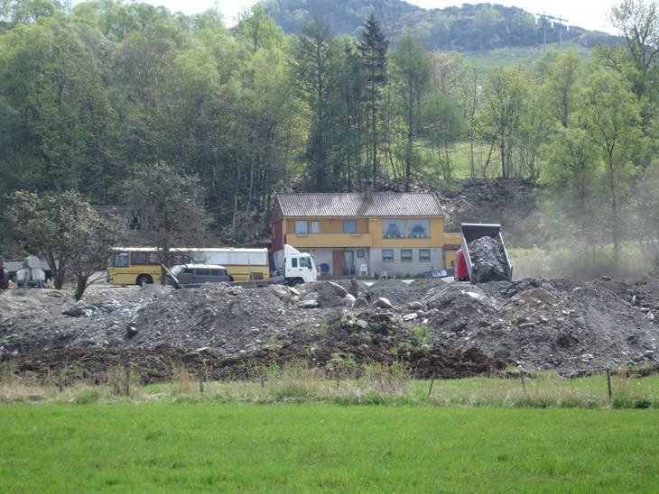

Ikke søknadsplikt for mindre fylling eller planering av terreng
I Byggesakforskrifta (SAK 10) er det listet opp tiltak som ikke krever søknad og tillatelse etter pbl dersom tiltaket ikke er i strid med lovens bestemmelser med tilhørende forskrifter, kommunedelplan og reguleringsplaner, tillatelser eller annet regelverk.
Unntak fra søknadsplikt gjelder mellom annet for «mindre fylling eller planering av terreng. Tiltaket må uansett ikke føre til mer enn 3,0 m avvik fra opprinnelig terrengnivå i spredtbygd strøk… », jf. § 4-1, bokstav d) nr. 7. Bruken av ordet uansett i forskriften betyr at en høyde på 3 meter, setter ei øvre grense for når kommunen kan vurdere unntak fra søknadsplikt. Forskriften gir samtidig ikke grunnlag for å slå fast at fyllinger under 3 meter aldri er søknadspliktige.
Et tiltak der terrenget blir endret lite i høyden, kan samtidig være så stort i utstrekning at prosjektet ikke kan regnes som en mindre fylling. Den aktuelle forskriften setter ingen maksimal øvre grense for geografisk utstrekning på mindre fyllinger. Forskriftsteksten er samtidig klar på at unntaket fra søknadsplikt bare gjelder fyllinger opp til en viss størrelse, jf. begrepet mindre fylling. Ei føring med øvre grense på 1 dekar har ei viss støtte i forvaltningspraksis og harmonerer godt med definisjonen av bakkeplanering i forurensningsforskriften. En slik avgrensing virker også rimelig. Gården er bonden sitt arbeidsområde og han/ho skal ha et visst handlingsrom for mindre jordflyttinger på eiendommen uten at det utløser krav om søknad etter pbl. Større tilførsler av næringsmasse bør derimot bli fanget opp av søknadsplikten.

Dispensasjon
Søknadspliktige fyllinger er i de aller fleste tilfelle også i strid med LNF-formålet i kommuneplanen, men ikke nødvendigvis dersom kommunen definerer fyllingen som et landbrukstiltak. Det kan være aktuelt der formålet med fyllingen kun er å forbedre et landbruksareal, og hensyn til landbruket ikke blir berørt negativt ved at tiltaket blir avslutta utenfor vekstsesongen. Dersom landbruksareal blir satt ut av drift for kortere eller lengre tid, vil tiltaket alltid kreve dispensasjon.
Når kan dispensasjon gis?
Kommunens adgang til å gi dispensasjon er begrenset. Iht. pbl. § 19-2 kreves det at hensynene bak den bestemmelsen det søkes dispensasjon fra, og hensynene i lovens formålsbestemmelse ikke blir vesentlig tilsidesatt. I tillegg må det foretas en interesseavveining, der fordelene ved tiltaket må vurderes opp mot ulempene. Det må foreligge en klar overvekt av hensyn som taler for dispensasjon. Dette innebærer at normalt ikke vil være anledning til å gi dispensasjon når hensynene bak bestemmelsene det søkes dispensasjon fra fortsatt gjør seg gjeldende med styrke.
For at vilkårene for dispensasjon i pbl. § 19-2 skal være innfridd, må tillatelse til fyllinger i landbruksområde ha vilkår om tidsavgrensning med tilbakeføring til landbruk innen rimelig tid. Tiltaket må samla sett gi en gevinst for landbruket. Det betyr at fyllinga må bety ei langsiktig økning av området sin verdi som landbruksareal, og ikke bare ei kortsiktig fortjeneste på kostnad av landbruket.
Plan- og bygningsloven: https://lovdata.no/dokument/NL/lov/2008-06-27-71
Byggesaksforskriften: https://dibk.no/regelverk/sak/

Krav til reguleringsplan:
Større terrenginngrep som steinbrudd, grustak og massemottak kan få vesentlige virkninger for miljø og samfunn og dermed utløse krav til reguleringsplan etter plan- og bygningslovens § 12-1. Plankravet kan vurderes uavhengig av omfanget på terrenginngrepet dersom konsekvensene for miljø eller samfunn anses som store.

